Speciaal bedoeld voor de kraamvader

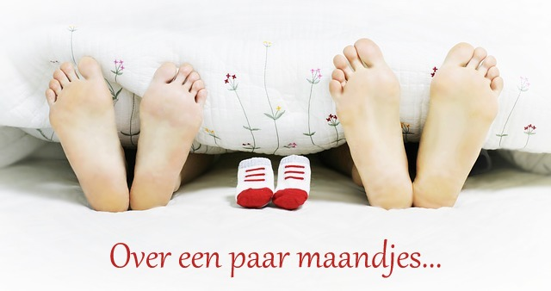

Een boekje voor de aanstaande vader.
Tijdschriften, boeken en internet staan vol informatie over de bevalling en de tijd erna, vooral gericht op moeder en baby. Maar ook voor vaders is het een spannende tijd. Een periode waarin ze zich onzeker kunnen voelen en vele vragen hebben. Hoe zal de bevalling verlopen? Hoe kan i mi vrouw het beste ondersteunen? Hoe ga ik op deze bijzondere gebeurtenis reageren? Zal ik meteen van de baby kunnen houden? In dit boekje staan handige tips speciaal bedoeld voor de aanstaande vader, de kraamheer.

De bevalling
Vroeger stond de aanstaande vader op de gang te wachten tot de dokter kwam vertellen dat hij vader was geworden. Tegenwoordig ben je veel meer betrokken bij de bevalling.
Bijna alle aanstaande vaders vragen zich af hoe ze hierop zullen reageren. Angst als flauwvallen of misselijk worden tijdens de bevalling kunnen voorkomen. En hoe reageer je op een partner die pijn heeft? Dit kunnen vragen zijn die je bezighouden.
Bespreek dit met je partner. Zij zal het prettig vinden dat je over je gevoelens durft te praten, wat de band alleen maar kan versterken.
Praat hier eens met vaders over die het al hebben meegemaakt. De meeste vaders vinden achteraf de geboorte van hun kind het mooiste moment in hun leven, een moment dat ze niet graag hadden willen missen.

Een goede voorbereiding op de bevalling is bijvoorbeeld de zwangerschapsgym of yoga. Er zijn ook speciale partneravonden. Op zo’n avond zal je merken dat je niet de enige bent met twijfels en vragen.
Voor al je vragen kun je ook terecht bij de verloskundige of gynaecoloog.

Tijdens de bevalling heb je misschien het gevoel dat je niet veel kunt doen.
Er voor je partner zijn is al een enorme steun. Laat haar voelen dat je meeleeft, er voor haar bent en moedig haar aan. Doe dit rustig en met liefde. Probeer aan te voelen of ze je nodig heeft of dat ze liever met rust wordt gelaten. Maar blijf wel in de buurt.
Zet een glaasje water klaar, vraag of ze een warme kruik wil tegen de pijn, misschien wil ze wel een nat washandje.
Het kan zijn dat je partner kwaad wordt en gaat schreeuwen. Trek het je niet persoonlijk aan. Het is haar manier om met een zeer stressvolle situatie om te gaan.

Uit: Help ik heb mijn vrouw zwanger gemaakt- van Kluun
“Al staat u er als Koning Pannenkoek bij, al kunt u niet tegen bloed, al loopt u het risico om verrot gescholden te worden door uw vrouw omdat het allemaal uw schuld is, al speelt het Nederlands Elftal, u moet erbij zijn. Veer mee, ga niet in discussie, laat u uitschelden, fijnknijpen, commanderen, geef het tachtigste doekje aan, puf mee, maar vooral: blijf!!!”

Probeer samen voor haar een zo prettig mogelijke houding te vinden. Vraag anders de verloskundige jullie erbij te helpen.

Na de bevalling

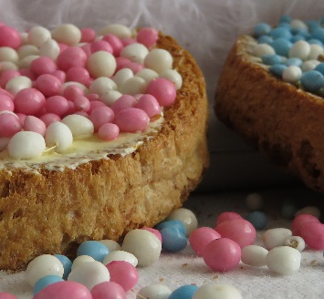
Als de baby er eenmaal is en alles is goed gegaan, valt alle spanning van jullie af. Het is voor allebei een hele spannende en vaak vermoeiende tijd geweest.
Allerlei gedachten flitsen door je hoofd. Blijdschap, opluchting, verbazing en ontroering. Je bent vader geworden!!! Het is heel normaal dat je hier emotioneel op reageert.

Houd je partner dicht tegen je aan en zeg haar dat ze het heel goed gedaan heeft. Laat voelen dat je heel trots op haar bent.

Twijfel niet aan je eigen bijdrage tijdens en na de bevalling. Hoewel het lijkt alsof je niet hebt kunnen doen is jouw aanwezigheid voor je partner al vaak voldoende. Dat je haar emotioneel hebt gesteund en aangemoedigd ervaren de meeste vrouwen als heel prettig.

Na de bevalling wordt je partner onderzocht en eventueel gehecht. Dat is een goed moment om als verse papa kennis te gaan maken met de baby. Kijk even of je bij je vrouw blijft zodat je haar kan steunen als ze gehecht moet worden. Kruip desnoods met je baby onder het dekbed naast je partner.
Zoek anders samen met je baby een rustig hoekje op en ga genieten van dit moment. Zorg ervoor dat de baby goed warm blijft. Houd de baby ongeveer 20-25 centimeter van je gezicht zodat ze je kan zien en ruiken. Hierdoor leert de baby je vanaf het allereerste begin herkennen.

Mocht de bevalling in het ziekenhuis plaatsvinden en de baby moet onderzocht worden in een andere kamer, bespreek dan met je partner of je met de baby meegaat of dat ze liever heeft dat je bij haar blijft.

Wanneer moeder en kind onderzocht zijn is het tijd om met z’n drieën te bekomen van alle drukte. Maak hier tijd voor en wacht nog even met bellen en van alles regelen. Vraag aan de verloskundige en kraamverzorgster om jullie een kwartiertje alleen te laten.

De kraamtijd

Na de bevalling zijn jullie allebei toe aan rust.
Je partner mag na de zware inspanning lekker in bed blijven en zich laten verwennen met ontbijt op bed, cadeautjes, aandacht van visite enzovoort. Voor jou breekt nu een tijd aan van hard werken. Baby aangeven, boodschappen doen, kaartjes regelen, bezoek ontvangen. Hoewel je moe bent, heb je het heel druk en kom je amper aan rust toe. Daarbij slaapt een baby de eerste nachten vaak niet door, dus zul je ook ’s nachts weinig slapen. Een paar dagen extra vrij is geen overbodige luxe. Probeer ’s middags samen met je partner een middagdutje te doen. Als slapen niet lukt is dit een moment om even tot rust te komen en samen te zijn.

Uit: Help ik heb mijn vrouw zwanger gemaakt- van Kluun.
“Een baby heeft ALTIJD honger. Daarom slaapt u die eerste weken als in een ijshockeywedstrijd, in drie hele korte periodes. In het begin eet een baby zeven ( ja, 7, u leest het goed)keer per dag, waarvan twee keer ’s nachts. Hoe krijg je het verzonnen.”

Verwacht niet van jezelf dat je meteen een perfecte vader bent en meteen overloopt van vadergevoelens. Gun jezelf de tijd om aan het vaderschap te wennen. Doe wat jij denkt dat het beste is voor je gezin. Volg je gevoel.
Uit: Ouders van Nu- juli 2007
Ben: “Niet alleen mijn dochter was net geboren, ik was zelf ook een groentje. Nog heel onzeker, wanneer doe je iets goed bij een kind?”
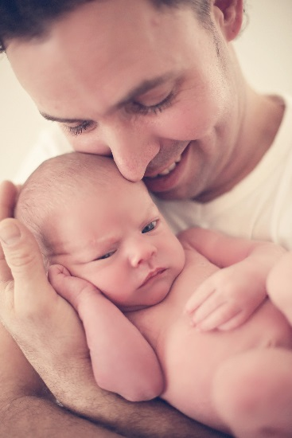
De kraamverzorgster zal je de eerste dagen wegwijs maken met de verzorging van de baby. Het is goed je vertrouwd te maken met de baby wat zorgt voor een goede band. Maar ook dat je weet wat je moet doen als de kraamverzorgster er niet is. Ze zal je onder andere leren hoe je de baby moet verschonen, oppakken, kruik maken en bij borstvoeding hoe je het beste de baby bij moeder aan kan leggen.

Bij borstvoeding kunnen vaders wel eens het gevoel krijgen dat ze overbodig zijn. Moeders kunnen heel intens met hun baby omgaan. Deze tips kunnen je helpen een nauwe band met je kind op te bouwen:

- Leg je baby bloot op je bovenlijf. Zorg wel voor voldoende warmte
- Ga samen in het grote bad of onder de douche staan of doe de baby in een klein badje
- Neem regelmatig de verschoning van de baby voor je rekening
- Probeer je baby te troosten als hij/zij huilt
- Knuffel en praat tegen je kind
- Vertrouw op je gevoel. Doe wat je hart je ingeeft
- Besef hoe waardevol jouw aandacht en nabijheid is
- Neem de tijd om aan je kind te wennen.

Er zijn ouders die bewust de eerste week weinig bezoek plannen. Het geeft ze de gelegenheid om samen te ontdekken wie je baby is en om aan elkaar te wennen. Zo leer je de geluidjes van de kleine herkennen. Is het honger, vermoeidheid of zijn het krampjes?

Door flinke hormoonschommelingen kan je partner last krijgen van “kraamtranen”. Vaak om iets, in jouw ogen, onbelangrijks kan ze in tranen uitbarsten. Ook vermoeidheid kan hier een belangrijke rol spelen. Trek het je niet persoonlijk aan, maar probeer te zorgen voor liefde, rust, geduld, begrip en aandacht. Verwen haar extra en praat er samen over.
Bel eventueel bezoek af.

Bezoek ’s avonds is heel gezellig, maar zorg dat jullie zelf voldoende rust krijgen. Daarbij weet je nooit van te voren hoe de nacht zal gaan verlopen.
Geef duidelijk aan tot hoe laat jullie bezoek willen ontvangen, zodat jullie rustig de nacht in kunnen.
Hebben jullie geen zin in onverwacht bezoek: sluit de gordijnen, trek de bel en de telefoon uit en hang een briefje bij de deur dat jullie willen slapen.

Soms kun je je als man buitengesloten, nutteloos en afgewezen voelen. Alle aandacht en liefde van je partner gaat uit naar de kleine. Voor je gevoel hang je er maar een beetje bij. Dit gevoel van jaloezie kan je overkomen.
Hoe moeilijk het ook is, toch is het belangrijk om dit met je partner te bespreken. Ook voor haar is het een verwarrende periode. Ze zal vast begrijpen wat je bedoeld. Door je kwetsbaar op te stellen houd je een goed contact met je partner. Samen praten over je gevoelens, kan je dichter bij elkaar brengen en je relatie versterken. Praat er anders eens met een vriend over die zelf nog maar net vader is geworden.

Maar probeer vooral samen te genieten van je kindje. Volg je gevoel ! Kijk naar de lichaamstaal, de expressie van het gezicht. Luister naar de geluidjes die het maakt . Kijk hoe de je baby reageert op je stem, geur en warmte.
Ook al kan je baby nog niet praten, het kan je al heel veel vertellen.

Interessante boeken en tijdschriften:
● Jonge ouders - Miriam Stoppard
● Veilig door de kraamtijd – Beatrijs Smulders
● Help ik heb mijn vrouw zwanger gemaakt – Kluun
● Ouders van nu – Tijdschrift

Leuke internetsites:
● www.babyinfo.nl
● www.vadersvannu.nl
● www.baby.startpagina.nl
● www.ikvader.nl

